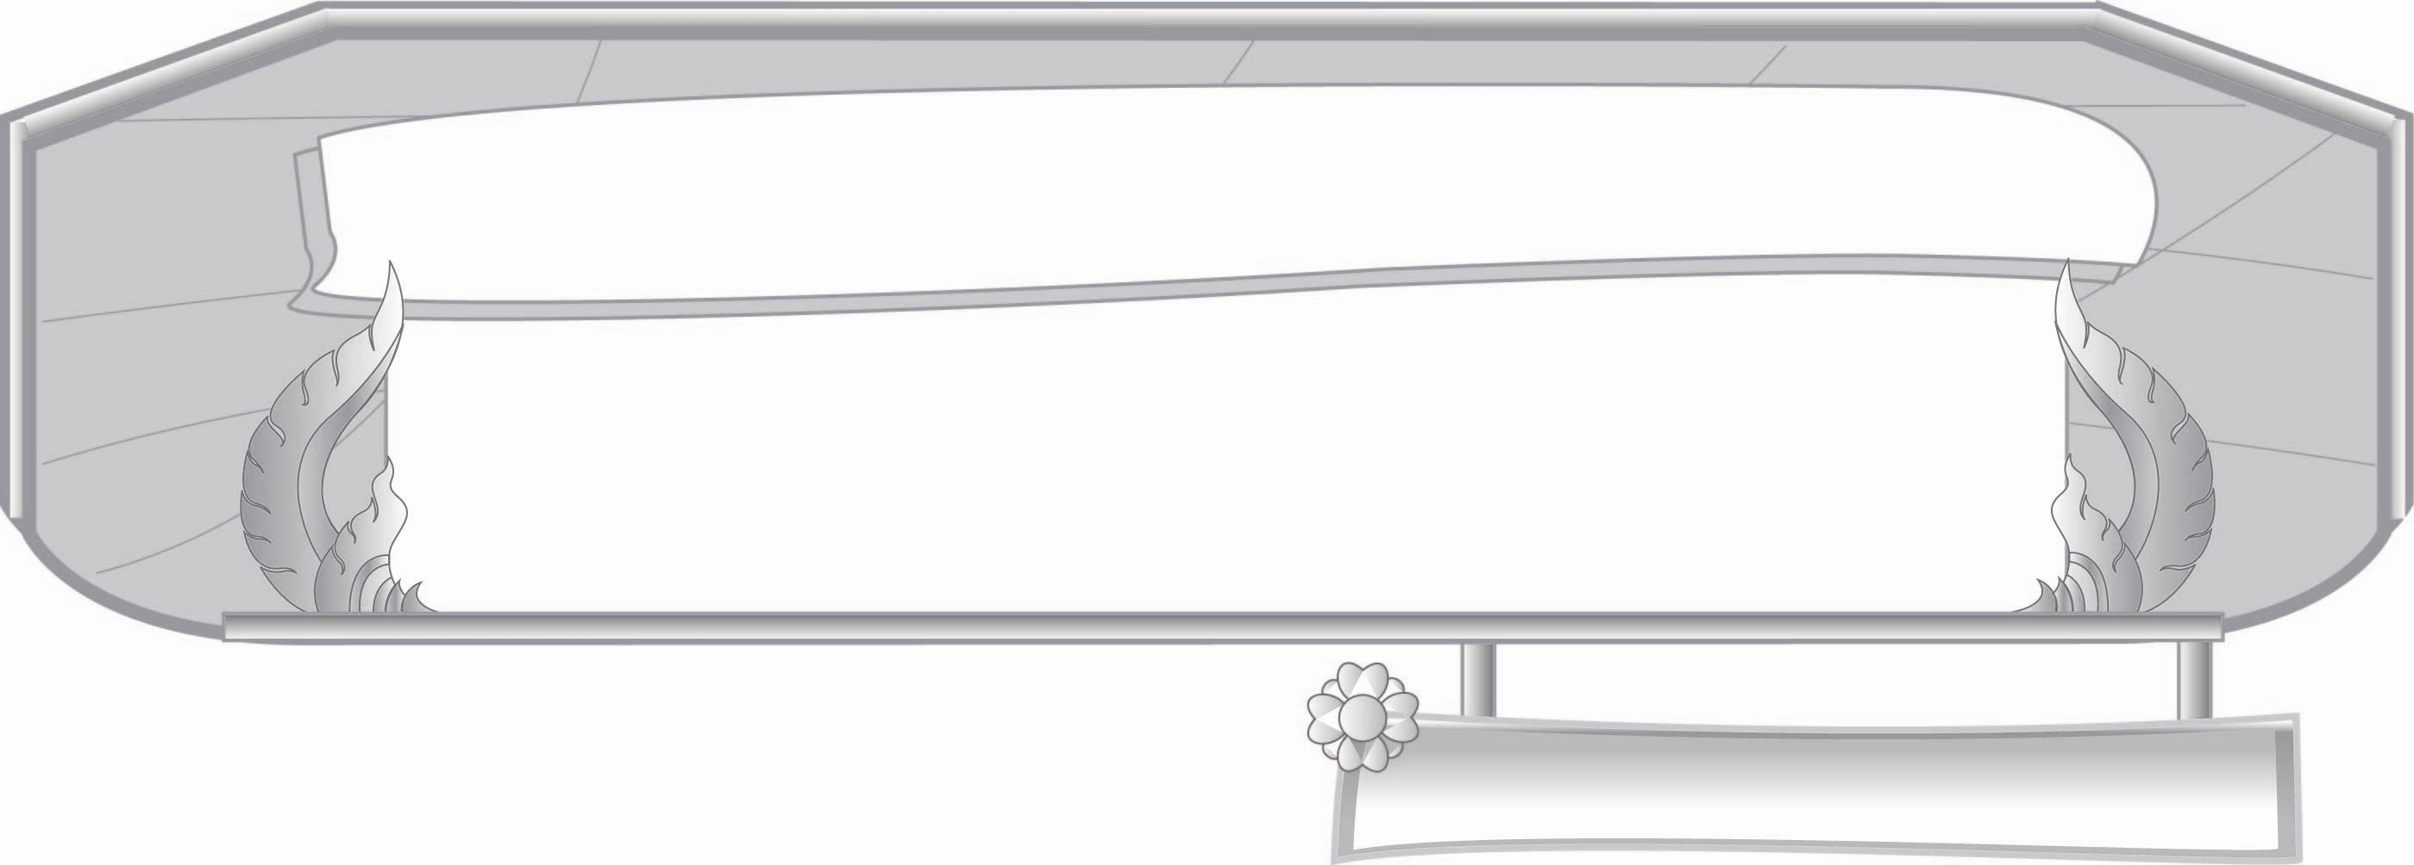
ชั้นประถมศึกษาปีที่ ๓ เวลา ๑ ชั่วโมง
หน่วยการเรียนรู้ที่ ๒๐
การเขียน
แผนการจัดการเรียนรู้ที่ ๒ การเขียนจดหมายลาครู

เรื่องที่ ๔ การเขียนจดหมายลาครู


มาตรฐานการเรียนรู้/ตัวชี้วัด

มาตรฐานการเรียนรู้
มาตรฐาน ท ๒.๑ ใช้กระบวนการเขียนเขียนสื่อสาร เขียนเรียงความ ย่อความ และเขียน เรื่องราวในรูปแบบต่าง ๆ เขียนรายงานข้อมูลสารสนเทศและรายงาน การศึกษาค้นคว้าอย่างมีประสิทธิภาพ
ตัวชี้วัด
ท ๒.๑ ป. ๓/๔ เขียนจดหมายลาครู
ท ๒.๑ ป. ๓/๖ มีมารยาทในการเขียน


จุดประสงค์การเรียนรู้สู่ตัวชี้วัด

๑. เข้าใจรูปแบบการเขียนจดหมายลาครู และสามารถอธิบายได้ (K)
๒. เขียนจดหมายลาครูได้อย่างถูกต้อง (P)
๓. เห็นความสำคัญของการเขียนจดหมายลาครูตามรูปแบบที่ถูกต้อง (A)


สาระสำคัญ

การเขียนจดหมายลาครูต้องเขียนให้ถูกต้องตามรูปแบบการเขียนจดหมาย มีส่วนประกอบที่ครบถ้วน มีใจความสำคัญที่ชัดเจน และมีความสวยงาม เป็นระเบียบเพื่อแสดงถึงความเคารพต่อครู

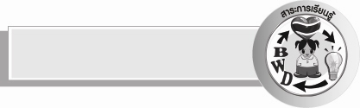
สาระการเรียนรู้

การเขียนจดหมายลาครู


สมรรถนะสำคัญของผู้เรียน

- ความสามารถในการสื่อสาร
- ทักษะการอ่าน
- ทักษะการเขียน
- ทักษะการฟัง การดู และการพูด
- ความสามารถในการคิด
- การให้เหตุผล
- การสังเคราะห์
- การปฏิบัติ
- การสรุปความรู้
- ความสามารถในการแก้ปัญหา
- ความสามารถในการใช้ทักษะชีวิต

คุณลักษณะอันพึงประสงค์

ใฝ่เรียนรู้
ตัวชี้วัดที่ ๔.๑ ตั้งใจ เพียรพยายามในการเรียนและเข้าร่วมกิจกรรมการเรียนรู้
รักความเป็นไทย
ตัวชี้วัดที่ ๗.๒ เห็นคุณค่าและใช้ภาษาไทยในการสื่อสารได้อย่างถูกต้องและเหมาะสม


ชิ้นงานหรือภาระงาน (หลักฐาน ร่องรอยแสดงความรู้)

ชิ้นงาน เรื่อง การเขียนจดหมายลาครู

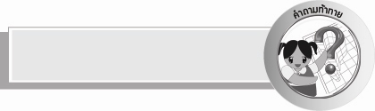
คำถามท้าทาย

เพราะเหตุใดในสมัยก่อนการเขียนจดหมายจึงเป็นช่องทางที่ใช้ในการติดต่อสื่อสาร


การจัดกิจกรรมการเรียนรู้

๑. ให้นักเรียนร่วมกันแสดงความคิดเห็น โดยครูใช้คำถามท้าทาย ดังนี้
๏ เพราะเหตุใดในสมัยก่อนการเขียนจดหมายจึงเป็นช่องทางที่ใช้ในการติดต่อสื่อสาร
๒. ครูและนักเรียนร่วมกันทบทวนความรู้เกี่ยวกับรูปแบบจดหมายลาครูให้เข้าใจมากยิ่งขึ้น
๓. ครูอธิบายเกี่ยวกับรูปแบบการเขียนจดหมายลาครูในหัวข้อ ดังนี้
- การเว้นหน้ากระดาษ
- การเขียนที่อยู่ วัน เดือน ปี
- คำขึ้นต้น
- เนื้อความจดหมาย
- คำลงท้าย
- ชื่อผู้เขียน
- คำรับรองของผู้ปกครอง
- การเขียนหน้าซอง
- มารยาทในการเขียนและการใช้ภาษา
๔. ให้นักเรียนศึกษาตัวอย่างจดหมายลาครูจากแผนภูมิบนกระดานช่วยกันสังเกตและซักถามข้อสงสัย
๕. ให้นักเรียนทำชิ้นงานที่ ๑๐ เรื่อง การเขียนจดหมายลาครู
๖. ให้นักเรียนและครูร่วมกันสรุปความรู้ดังนี้ การเขียนจดหมายลาครูถูกต้อง และเขียนให้สวยงาม เป็นระเบียบ เพื่อแสดงถึงความเคารพต่อครูให้ถูกต้องตามหลักการเขียนจดหมาย มีส่วนประกอบที่ครบถ้วน มีใจความสำคัญที่ชัดเจน และมีความสวยงาม เป็นระเบียบเพื่อแสดงถึงความเคารพต่อครู


การจัดบรรยากาศเชิงบวก

ให้นักเรียนฝึกเขียนจดหมายลาครู แล้วแลกเปลี่ยนผลงานกันตรวจสอบ ช่วยกันแนะนำและปรับปรุงแก้ไข


สื่อการเรียนรู้

๑. แผนภูมิจดหมายลาครู
๒. ชิ้นงาน


การวัดและประเมินผลการเรียนรู้

๑.วิธีการวัดและประเมินผล
๑) สังเกตพฤติกรรมของนักเรียนในการเข้าร่วมกิจกรรม
๒) ตรวจชิ้นงานที่ ๑๐
๒.เครื่องมือ
แบบสังเกตพฤติกรรมการเข้าร่วมกิจกรรม
๓.เกณฑ์การประเมิน
การประเมินพฤติกรรมการเข้าร่วมกิจกรรม
ผ่านตั้งแต่ ๒ รายการ ถือว่า ผ่าน
ผ่าน ๑ รายการ ถือว่า ไม่ผ่าน


การประเมินผลตามสภาพจริง (Rubrics)

การประเมินใบงานนี้ให้ผู้สอนพิจารณาจากเกณฑ์การประเมินผลตามสภาพจริง ( Rubrics)
เรื่อง การเขียนจดหมายลาครู

ระดับคะแนน  เกณฑ์การประเมิน | ๔ | ๓ | ๒ | ๑
การเขียนจดหมายลาครู | เขียนจดหมาย ลาครูได้ใจความครบถ้วนส่วนประกอบของจดหมายสมบูรณ์รูปแบบถูกต้องเขียนหน้าซองชัดเจน ลายมือสวยงามเป็นระเบียบสะอาดเรียบร้อย | เขียนจดหมายลาครูได้ใจความครบถ้วนส่วนประกอบของจดหมายสมบูรณ์รูปแบบถูกต้องเขียนหน้าซองชัดเจน ลายมือสวยงาม เป็นระเบียบ สะอาดเรียบร้อย มีรอยลบเล็กน้อย | เขียนจดหมายลาครูได้ใจความครบถ้วนส่วนประกอบของจดหมายสมบูรณ์รูปแบบถูกต้อง  เขียนหน้าซองชัดเจน ต้องปรับปรุงลายมือและความสะอาดเล็กน้อย | เขียนจดหมายได้ใจความส่วนประกอบของจดหมายสมบูรณ์ต้องแก้ไขรูปแบบบางจุด ส่วนลายมือและความสะอาดเรียบร้อยยังต้องปรับปรุง


ข้อเสนอแนะของผู้บริหารสถานศึกษา
______________________________________________________________________________
______________________________________________________________________________
______________________________________________________________________________
______________________________________________________________________________
______________________________________________________________________________
______________________________________________________________________________
______________________________________________________________________________
______________________________________________________________________________
______________________________________________________________________________
______________________________________________________________________________
______________________________________________________________________________
______________________________________________________________________________
______________________________________________________________________________
______________________________________________________________________________
______________________________________________________________________________
______________________________________________________________________________
______________________________________________________________________________
______________________________________________________________________________
______________________________________________________________________________
______________________________________________________________________________
______________________________________________________________________________
______________________________________________________________________________
______________________________________________________________________________
______________________________________________________________________________

ลงชื่อ_________________________ (ผู้บริหารสถานศึกษา)
(_________________________)
________/________/_______


บันทึกหลังการสอน

ผลการจัดการเรียนการสอน

______________________________________________________________________________
______________________________________________________________________________
______________________________________________________________________________
______________________________________________________________________________
______________________________________________________________________________
______________________________________________________________________________

ปัญหา / อุปสรรค

______________________________________________________________________________
______________________________________________________________________________
______________________________________________________________________________
______________________________________________________________________________
______________________________________________________________________________
______________________________________________________________________________

แนวทางแก้ไข

______________________________________________________________________________
______________________________________________________________________________
______________________________________________________________________________
______________________________________________________________________________
______________________________________________________________________________
______________________________________________________________________________

ลงชื่อ__________________________ (ผู้บันทึก)
(__________________________)
________/_________/________

